第一章 采购公告

济宁市第二人民医院急诊大厅改造工程现采用竞争性谈判方式选择成交施工商，有关事宜公告如下：
一、项目基本信息
1、项目名称：济宁市第二人民医院急诊大厅改造工程
2、包组划分：1个包
3、项目概况：本项目为急诊大厅改造工程。预算额为5.9万元。具体要求详见采购文件第三章施工要求及说明。
4、采购人：济宁市第二人民医院
联系人：李科长 联系电话：0537-2657201
联系地址：济宁市红星东路65号
二、投标商资格要求
1、在中国境内注册，具有独立法人资格，能够满足采购文件的要求具备提供施工能力的投标商；
2、投标商必须具备的资格：
投标商应具备：营业执照、建筑装修工程贰级及以上资质、安全生产许可证、高空作业证、焊工证 、电工证（高空作业证、焊工证 、电工证至少提供两人及以上，且人、证相符，施工进场时院方核对，如弄虚作假，院方有权终止合同）法人授权委托书及授权代表身份证原件，以上资料需提供原件及加盖公章复印件。
4、提供的资格、资质文件和业绩情况均真实有效，具有良好的商业信誉；
5、资格审查方式：资格后审；
6、本项目不接受联合体。
三、报名和获取采购文件的时间及方式
1、报名时间：2025年 7月4日----2025年7月10日
2、报名方式： 现场报名或电话报名（0537-2657201）报名时需拷贝急诊大厅加固方案.dwg
3、采购文件获取方式：济宁市第二人民医院网网上下载（http://www.jney.com.cn/）

2025年7月4日

第二章 投标商须知
投标商须知前附表
序号 | 项 目 | 内 容
1 | 项目名称和包组划分 | 项目名称：急诊大厅改造工程采购项目  包组划分：1个包
2 | 采购人、联系人及  联系电话 | 采购人：济宁市第二人民医院  联系人：李科长 联系电话：0537-2657201
3 | 采购内容 | 本项目为急诊大厅改造工程，项目预算为5.9万元。具体要求详见采购文件第三章施工说明及报价说明。
4 | 采购方式 | 竞争性谈判
5 | 采购预算 | 预算价：5.9万元。包工包料包风险，交“钥匙工程”  投标商的报价不得超过预算金额，超出预算金额的报价按废标处理。（报价单中需提供施工说明中的分项报价。只报总价，视为废标）
6 | 纸质报价文件  份数 | 报价文件 壹 份
7 | 纸质报价文件的密封 | 密封套应标注项目名称、包组划分、投标商名称等内容，密封套封口处应加盖投标商公章。
8 | 报名时间、地点 | 2025年7月4日至10日17时00分（北京时间、过期不候）  济宁市第二人民医院行政办公楼二楼采购管理办公室。
9 | 踏勘现场时间 | 2025年7月9日15：00，如需踏勘现场由济宁市第二人民医院后勤保障与安全保卫部工作人员组织现场踏勘。（过期不候，如中标供应商因未勘探现场出现的一切问题，后果自负）
10 | 递交报价文件时间 | 2025年7月11日10:00前（逾期不予受理，视为废标）
11 | 开标时间 | 2025年7月11日10:00（逾期不予受理，视为废标）
12 | 付款方式 | 工程竣工验收合格后，施工单位需在7日内向院方递交竣工结算资料。院方签收合格审计结算后，支付至审计结算价款的95%。质保期满2年后，无息支付审计结算价款5%质保金。
13 | 工 期 | 签订合同后10天内施工完毕。
14 | 质保期 | 免费质保期 二 年。
15 | 质量要求 | 符合国家规定的质量要求和采购文件第三章“施工说明”。
16 | 开标时所需提供资料 | 供应商应当提供磋商小组验证需要的相关资格证件：  - 营业执照（原件）  - 高空作业证 至少提供两人（原件）  - 焊工证 至少提供两人（原件）  - 电工证 至少提供两人（原件）  - 法人授权委托书及授权代表身份证（原件）  供应商必须将上述资格证件放在单独档案袋中密封包装，在递交响应文件时一并提交，否则将作为废标处理。  供应商所提供的所有证件应真实有效，否则将做废标处理。

门济宁市第二人民医院急诊大厅改造工程
报价说明
一、报价文件组成
投标单位必须踏勘施工现场，并按施工说明（每项）进行报价；报价文件采用市场价的形式进行报价（施工说明工程量仅作为投标依据，最终工程量据实结算，报价单中需明确工程量、单价。施工说明中有工程量的按照提供工程量，不可计量的施工内容需按项进行报价。只报总价，视为废标），竣工后，进行工程审计。
二、保修2年，预留5%质保金。
三、施工范围：
工程使用主材：施工方需提供样品，院方确认后，方可使用或院方跟随施工方考察、采购。
四、报价费用组成
投标单位报价费用为税收、管理费、材料费、现场灰尘噪音安全防护措施费、高空作业安全防护施工措施费、室内垃圾清理及垃圾外运费、二次搬运费、安全施工费、施工时降尘及原现场建设单位设施的成品保护费、满足施工要求的施工方案及施工措施费，且满足建设单位验收要求的所有施工成活费用。

后勤保障与安全保卫部
2025年7月4日

济宁市第二人民医院急诊大厅改造工程
施工说明
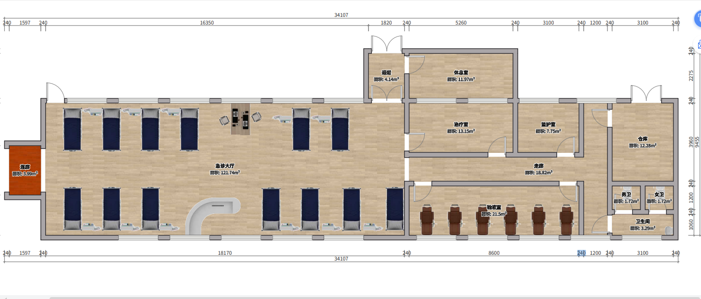
急诊大厅平面图
- 拆除
- 急诊大厅西侧原观察室、污物间轻钢龙骨石膏板隔断墙体拆除（1.5+2.5）*3.7m； 施工费： 元
- 急诊大厅观察室铝合金隔断拆除（1.5+4.1）*3.7m；
施工费： 元
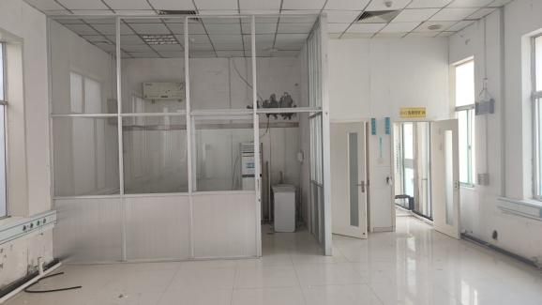
- 急诊大厅西侧原观察室、污物间室内给排水管道及洗手池拆除。原给排水管道加设管帽封堵； 施工费： 元
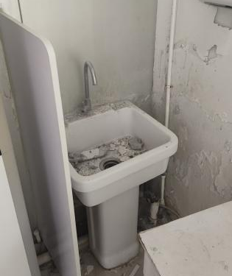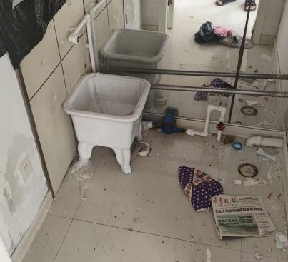
- 急诊大厅西墙，镜面全部拆除。 施工费： 元
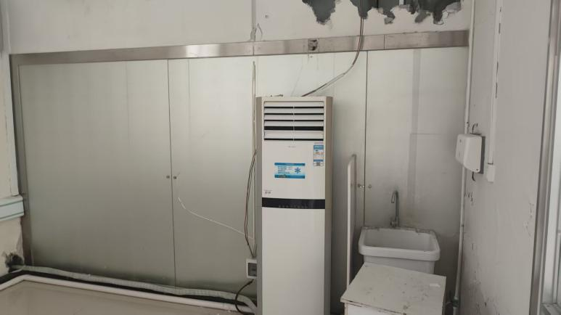
- 治疗室与监护室之间轻钢龙骨隔断墙2.6*3.7m、输液室中间轻钢龙骨铝塑板隔墙2.5*3.7m全部拆除； 施工费： 元
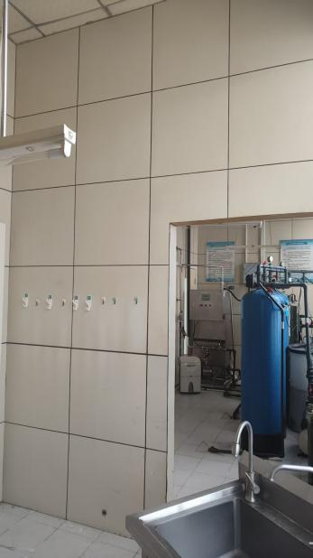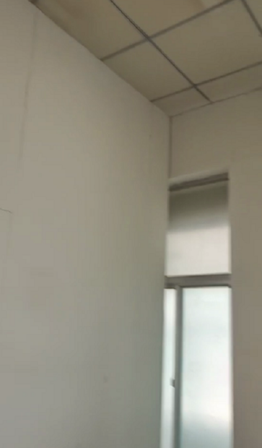
- 急诊大厅（中部出入口通道内门），门口地面瓷砖刻除0.9*1.6m，重新找坡铺贴瓷砖至不锈钢雨水篦子处； 施工费： 元
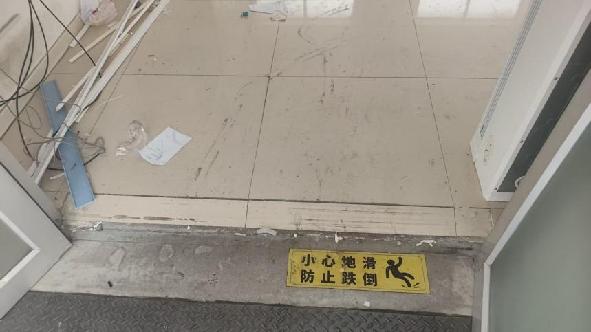
- 卫生间内洗手池、蹲便器地台刻除，原室内铝扣板吊顶拆除；
施工费： 元
- 原急诊大厅与现急诊大厅之间夹道内：新作暖气管道立柱及支架。立柱采用φ75镀锌圆管，支架采用4*4镀锌角铁焊接，外面涂刷防锈漆2遍。新立柱安装后，拆除原立柱； 施工费： 元
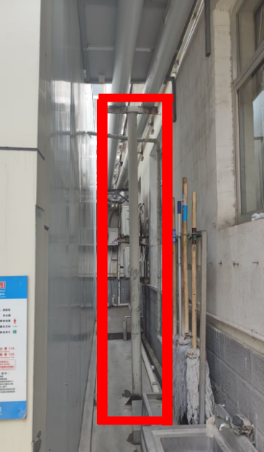
- 室内墙面宣教牌拆除； 施工费： 元
- 加固 施工费： 元
- 急诊大厅西墙新开洞口2.6*4m（高）至原钢构上部圈梁；
- 现急诊大厅东侧指定位置砖砌墙体刻除2.6*3.1m。
注：以上两处新开门洞口，加固方案严格按照后附加固设计方案。
- 吊顶
- 急诊大厅、治疗室、输液室、走廊、监护室原室内原600*600三防洁净板吊顶全部拆除，只保留吊筋及主龙骨。副龙骨、边条及“T”型龙骨全部更换为铝扣板吊顶配件。 施工费： 元
- 更换600*600铝扣板吊顶190㎡。600*600铝扣板材料壁厚不得低于0.8mm；室内原监控、烟感等设备原位置恢复安装；
施工费： 元
- 卫生间更换300*300铝扣板吊顶6.8㎡。600*600铝扣板材料壁厚不得低于0.8mm； 施工费： 元
- 新急诊大厅与原急诊大厅通道处，新作铝扣板吊顶3.5㎡；
施工费： 元
- 墙面（乳胶漆、墙板）
- 急诊大厅设备带以上部位乳胶漆墙面复新，治疗室、走廊、监护室所有板材拼缝处重新铺贴抗裂网格布。衬板不平或破损整部位，需加固整修。刮腻子找补，涂刷乳胶漆2遍，283㎡；
施工费： 元
- 急诊大厅设备带以下部位、治疗室、输液室、卫生间室内墙面铺贴墙板。墙板采用1cm厚白色竹炭纤维墙板；154㎡
施工费： 元
- 新急诊大厅与原急诊大厅通道处两侧及通道顶部，采用75厚彩钢岩棉板新作墙体及顶板，骨架采用4*6cm镀锌方管焊接；顶板上方采用SBS聚酯胎卷材新作防水，向两侧原墙体上翻50cm，并采用不锈钢压条固定放置防水卷材脱落； 施工费： 元
- 新急诊大厅与原急诊大厅通道内墙面清除障碍物。新作墙板，采用1cm厚白色竹炭纤维墙板；13㎡ 施工费： 元
- 地面
- 卫生间瓷砖地面刻除后，新砌1.2*3.1m*0.2m地台；
施工费： 元
- 卫生间室内重新铺贴300*300防滑地面瓷砖，标高低于大厅瓷砖地面1cm； 施工费： 元
- 卫生间新安装2蹲位1.8cm厚专用倍特板隔断（含门扇及五金配件）； 施工费： 元
- 新急诊大厅与原急诊大厅通道处，新作混凝土地面（两处室内地面高差找坡）并新铺贴瓷砖地面； 施工费： 元
- 输液室室内瓷砖地面找平，地漏部位封堵密封。新作PVC地面21㎡。 施工费： 元
- 水电（紫外线）
- 卫生间蹲便器给、排水管道重新敷设（排水管道敷设路径地面刻槽，满足暗装需求），排污管道与原蹲便器φ110排水管连接；新安装蹲便器2套、水箱2套、不锈钢脚踏阀2套； 施工费： 元
- 卫生间新装柱式洗手池1套。洗手池处给、排水管道重新敷设（排水管道敷设路径地面刻槽，满足暗装需求），排水管道与北侧原地漏φ50管连接； 施工费： 元
- 新装明装五孔插座、十五孔插座，输液室3套五孔插座、诊疗台2套十五孔插座、护士站2套十五孔插座； 施工费： 元
- 大厅吸顶式紫外线灯架保护性拆除，灯架利旧改装为垂吊式安装方式。电源线路利旧接同径单铜线，吊绳需穿管（白色线管），灯架离地高度H=2.2M，共16套。 施工费： 元
- 内外网
- 门诊楼电梯厅处护士站搬移至急诊大厅指定位置。护士站办公位处新敷设内网线、外网线、电话线各1路，并安装明装双孔网络模块1个、明装单控模块1个； 施工费： 元
- 医生办公桌新敷设内网线、电话线各1路，并安装明装双孔网络模块1个； 施工费： 元
- 门窗（金刚网）
- 急诊大厅北侧窗扇安装金刚网17套 ；施工费： 元
- 治疗室、监护室门扇更换五金锁具2套；施工费： 元
- 通道新开2处门洞口处，周圈采用304不锈钢新作“U”型包口11.5m*2套； 施工费： 元
九：其他零星
1、暂定价2000元。此项计入投标总价，二次报价不得变动。最终价款据实结算。 施工费： 元

总计工程价款： 元

法定代表人授权委托书

济宁市第二人民医院：
我（姓名） 系（投标商名称） 法定代表人，现授权委托我公司的 （姓名、职务或职称） 为我单位参与此次项目的委托代理人，委托代理人在参加该项目过程中所签署的一切文件和处理与之有关的一切事务，我均予以承认。
委托代理人无转委托权。特此委托。
（附：委托代理人身份证复印件）

委托代理人姓名： 性别： 年龄：
部门： 职务：
投标商名称（公章）：
法定代表人签字：

日期： 年 月 日

附件二：
报价一览表

投标商： （章）
法定代表人或委托代理人： （签字）
报价单位：人民币元
项目名称 | 项目名称
总报价 | 大写： 元  小写： 元
质保期
优惠条件及
服务承诺
对谈判文件的响应程度
备注
年 月 日

